中兴Android系统界面软件设计与开发

**软件功能列表**

**版本：0.1**

编写： 杨 帆

校对： 张 翔

审核： 李 联

批准： 朱怡安

**西北工业大学－中兴通讯嵌入式系统联合开发实验室**

**2011年10月**

**目 录**

1引言 4

1.1文档标识 4

1.2项目概述 4

1.3文档概述 4

1.4参考文档 5

2产品Backlog 6

2.1动态壁纸 6

2.1.1星光漂移（B01） 6

2.1.2实时时间天气（B02） 7

2.2桌面Widget 9

2.2.1三维时间天气（B03） 9

2.2.2网络书签（B04） 10

2.2.3社交网络（B05） 12

2.2.4微博（B06） 13

2.2.5联系人（B07） 14

2.3应用 15

2.3.1锁屏（B08） 15

2.3.2滑屏（B09） 17

2.3.3任务管理器（B10） 18

2.4 Launcher启动器 19

2.4.1桌面显示（B11） 19

2.4.2程序菜单（B12） 20

2.4.3 Launcher架构（B13） 21

# 1引言

## 1.1文档标识

中文名称：《软件功能列表》。

英文名称：“Software Feature Table（SFT）”。

文档版本：“0.1”。

文档编号：“SSM-ZTE-AndroidUI-SFT-0.1”。

## 1.2项目概述

本文档适用于“中兴Android系统界面软件设计与开发”项目（以下简称“AndroidUI项目”）的开发过程。AndroidUI项目由中兴通讯股份有限公司（以下简称“中兴通讯”）提出，由西北工业大学－中兴通讯嵌入式系统联合开发实验室（以下简称“联合实验室”）负责实施，该项目标识号为“SSM-ZTE-AndroidUI”，其软件产品版本号为“1.0”，包括三个内部版本，分别是0.1版、0.2版和0.3版。

项目内容为：

基于Android 3.2系统版本，针对中兴通讯设计开发的平板电脑，联合实验室依据中兴通讯提出的用户需求和设计的软件界面，深度定制Android系统的人机界面及应用软件界面，完成中兴Android系统界面软件的设计与开发。

## 1.3文档概述

本文档依据国家标准[《GB/T 8567-2006计算机软件文档编制规范》](../../资料/GBT%208567-2006%20计算机软件文档编制规范.pdf)制定，属于技术文档，仅限于联合实验室和中兴通讯的项目相关人员阅读。

单击此处输入文字。

## 1.4参考文档

* [《GB/T 8567-2006计算机软件文档编制规范》](../../资料/GBT%208567-2006%20计算机软件文档编制规范.pdf)，国家标准
* [《高校合作项目要求说明书－中兴Android系统界面软件设计与开发（讨论稿）》，](../../资料/高校合作项目要求说明书－中兴Android系统界面软件设计与开发（讨论稿）.doc)中兴通讯提供
* [《SSM-ZTE-AndroidUI-PDD-1.0 原型开发说明》](../3－原型开发阶段/SSM-ZTE-AndroidUI-PDD-1.0%20原型开发说明.docx)，联合实验室编写

# 2产品Backlog

## 2.1动态壁纸

### 2.1.1星光漂移（B01）

ID：B01

Name：星光漂移动态壁纸

Importance：1级

Initial Estimate：2人×0.5工作日＝1人日

How To Demo：

桌面动态壁纸功能，在锁屏时正常显示，在调出Menu菜单和Edit设置时作为背景置灰显示，动态效果如图1所示。

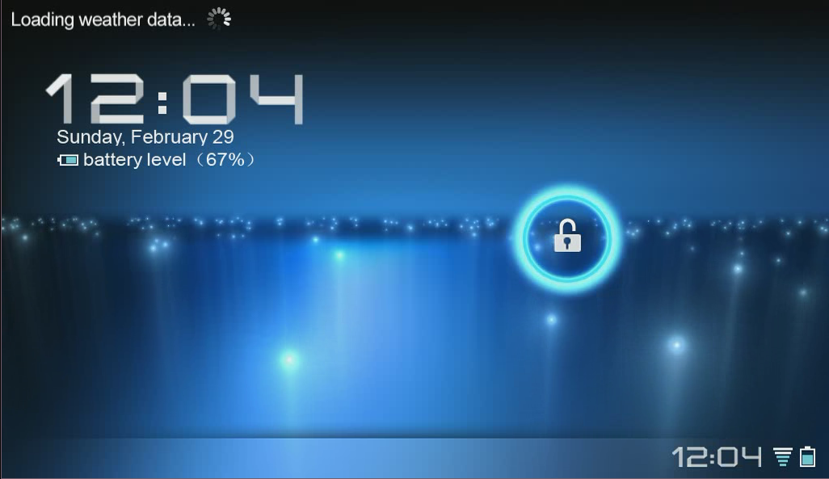

图1 星光漂移动态壁纸动态效果

Notes：

无。

### 2.1.2实时时间天气（B02）

ID：B02

Name：实时时间天气动态壁纸

Importance：1级

Initial Estimate：2人×2工作日＝4人日

How To Demo：

符合桌面动态壁纸功能，可以通过Edit设置进行管理，在锁屏时正常显示，在调出Menu菜单和Edit设置时作为背景置灰显示，动态效果如图2所示。

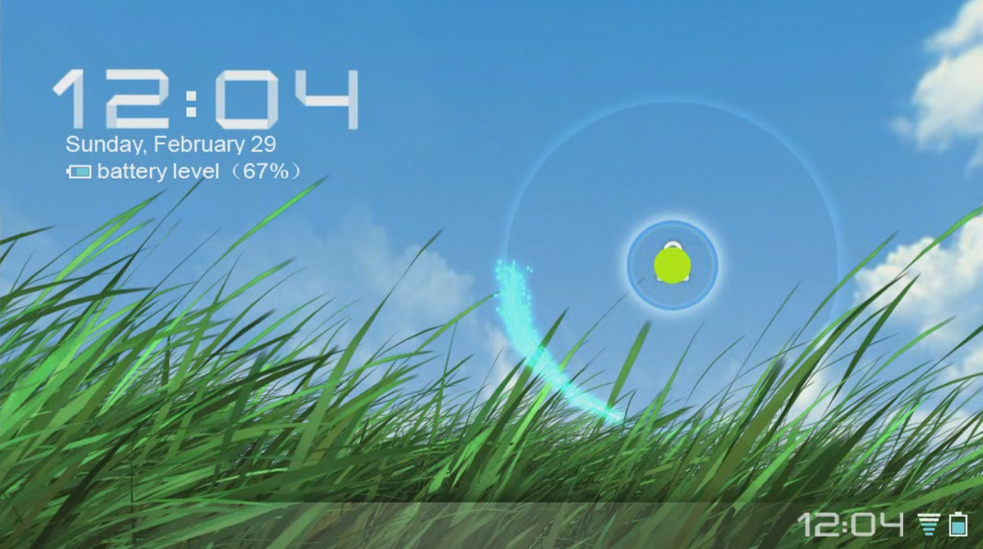

图2 实时时间天气动态壁纸效果

增加随时间和天气而实时改变的效果，系统默认存储 “晴天”、“雨天”两种天气，以及“清晨”（05:00～08:00）、“上午”（09:00～12:00）、“中午”（13:00～17:00）、“傍晚”（18:00～23:00）、“凌晨”（00:00～04:00）五个时段，启动时默认显示当前时段晴天的动态效果，每隔1分钟更新时段效果，每隔3分钟自动更换天气效果，如图3、4所示。

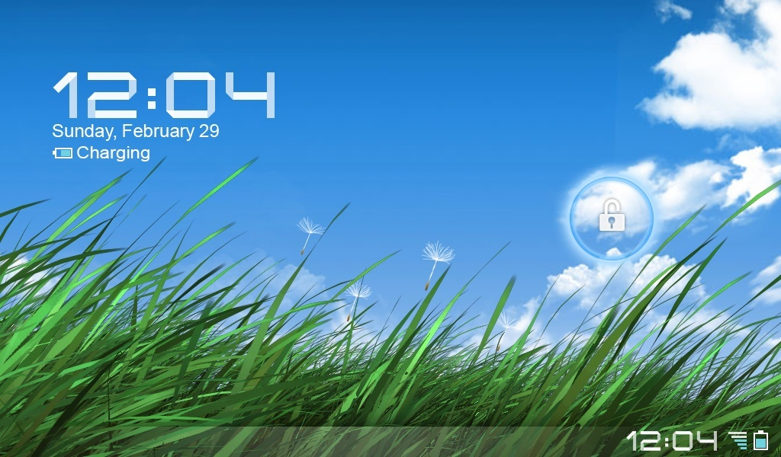

图3 晴天清晨的实时时间天气动态壁纸效果

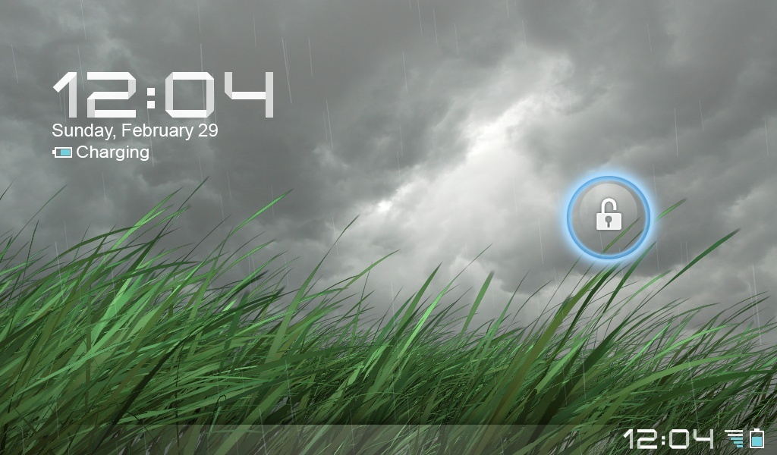

图4 雨天傍晚的实时时间天气动态壁纸效果

Notes：

此处的城市信息不与三维时间天气（B03）中的城市信息同步，不做改变。

## 2.2桌面Widget

### 2.2.1三维时间天气（B03）

ID：B03

Name：三维时间天气Widget

Importance：1级

Initial Estimate：2人×2工作日＝4人日

How To Demo：

实现桌面Widget的基本功能，可以被添加、删除、拖动等。

显示当前的时间、所在城市、天气信息。天气信息采用文字和动画效果结合的形式，根据不同的天气显示不同的动画效果。城市名称以文字形式显示在天气信息附近。当前时间采用三维立体数字形式显示，如图5所示。

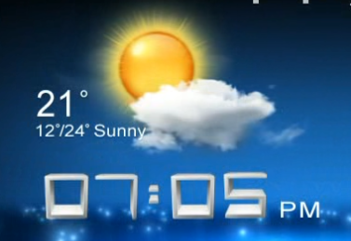

图5 三维时间天气效果

系统默认存储“西安”、“北京”、“上海”三个城市、“晴天”、“雨天”两种天气，启动时默认显示当前时间西安晴天的信息，每隔1分钟采用翻转变化的动画效果更新时间，每隔3分钟自动更换天气效果。当天气信息为“雨天”时，雨滴能与星光漂移动态壁纸进行交互，水滴滴落的地方出现涟漪；雨滴滴落到三维立体时间数字上时，雨滴会落到数字上，并从数字上滴落，并与壁纸进行同样交互，如图6所示。

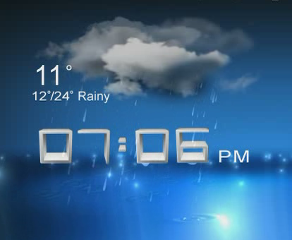

图6 下雨时三维时间天气交互效果

当用户在Widget中上下滑动时，可以切换城市，切换时三维立体数字与滑动方向旋转一个角度后还原，依次切换三个城市，并更换天气信息。

Notes：

无。

### 2.2.2网络书签（B04）

ID：B04

Name：网络书签Widget

Importance：1级

Initial Estimate：1人×2工作日＝2人日

How To Demo：

实现桌面Widget的基本功能，可以被添加、删除、拖动等。

以两排并列形式显示网络书签的缩略图，系统存储29个书签的缩略图，一屏长度可显示3张半缩略图，如图7所示。

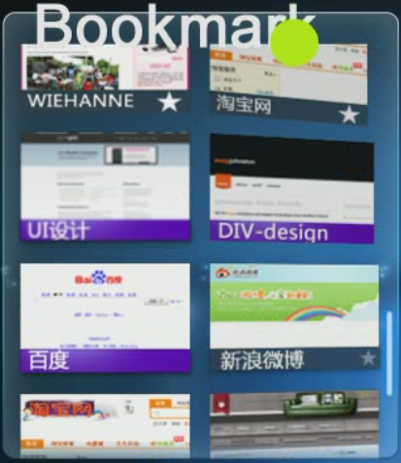

图7 书签滑动查看效果

当用户在Widget中上下滑动时，所有书签缩略图滑动显示，并绕Y轴做一定角度的旋转，点击一张书签缩略图，会有震颤效果，且被点击的页面会从书签中飘出，并逐渐放大到整个屏幕，随后调用浏览器应用如图8所示。

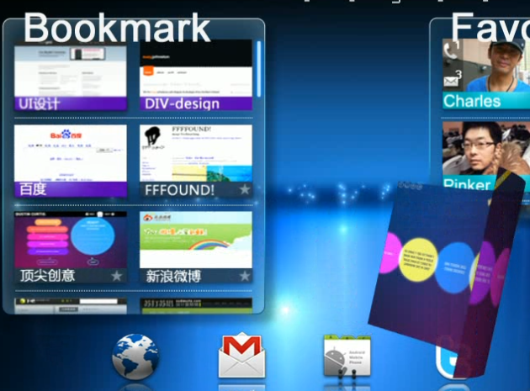

图8 书签点击效果

Notes：

本版本不用读取浏览器收藏夹中的网络书签信息，仅存储固定的29个书签的缩略图。

### 2.2.3社交网络（B05）

ID：B05

Name：社交网络Widget

Importance：1级

Initial Estimate：2人×1工作日＝2人日

How To Demo：

实现桌面Widget的基本功能，可以被添加、删除、拖动等。

显示好友的缩略页面，系统存储5个好友的缩略页面，当用户在Widget中向上滑动当前页面时，当前页以折纸方式向上退出，下个好友缩略页面由下往上滑入，向下滑动效果类似，如图9所示。

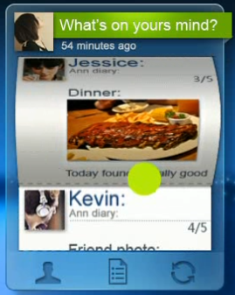

图9 社交网络翻页动画效果

Notes：

无。

### 2.2.4微博（B06）

ID：B06

Name：微博Widget

Importance：1级

Initial Estimate：2人×2工作日＝4人日

How To Demo：

实现桌面Widget的基本功能，可以被添加、删除、拖动等。

默认显示微博的界面，系统存储8条微博信息，一屏显示3条半微博信息，如图10所示。当用户在Widget中上下滑动时，所有微博信息滑动显示。

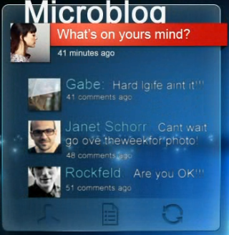

图10 微博默认界面

点击刷新按钮后为从上往下翻转滑入一条新微博。如图11所示。



图11 微博刷新动画效果

Notes：

无。

### 2.2.5联系人（B07）

ID：B04

Name：联系人Widget

Importance：1级

Initial Estimate：1人×2工作日＝2人日

How To Demo：

实现桌面Widget的基本功能，可以被添加、删除、拖动等。

以两排并列形式显示联系人的缩略图，系统存储10个书签的缩略图，一屏长度可显示2张半缩略图，如图7所示。



图12 书签滑动查看效果

当用户在Widget中上下滑动时，所有联系人缩略图滑动显示，并绕Y轴做一定角度的旋转，点击一张联系人缩略图，会有震颤效果。

Notes：

本版本仅展示动画效果。

## 2.3应用

### 2.3.1锁屏（B08）

ID：B07

Name：锁屏应用

Importance：1级

Initial Estimate：1人×1工作日＝1人日

How To Demo：

正常启动锁屏应用。屏幕被锁定后不影响当前运行的任务，界面显示当前时间、日期、电池状态、解锁按钮，在锁屏过程中，当前时间、日期、电池状态实时变化，界面背景继续显示当前系统设置的壁纸，如图12所示。



图13 锁屏应用视效图

长按解锁按钮，显示解锁动画，达到设定时长，屏幕解锁并返回锁屏前的状态。 如图13所示。

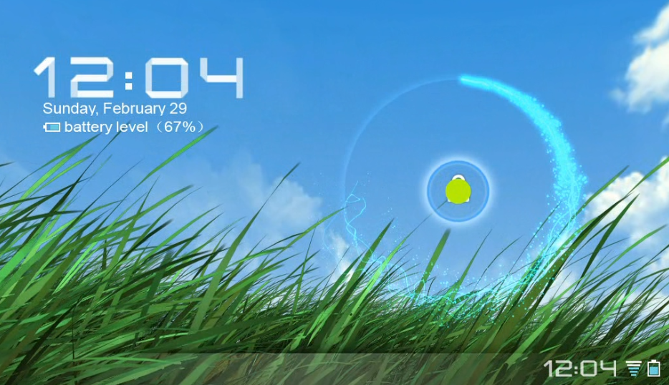

图14 解锁动画效果图

Notes：

锁屏时壁纸为实时时间天气动态壁纸时，应立即刷新壁纸的时间级城市天气信息。

### 2.3.2滑屏（B09）

ID：B08

Name：滑屏应用

Importance：1级

Initial Estimate：2人×5工作日＝10人日

How To Demo：

用户在桌面上左右滑动进行桌面切换。以普通速度滑屏时，任务栏与上面工具栏淡出桌面，导航栏从屏幕下方飞入，停顿0.5秒钟后淡出，导航栏显示所有桌面的缩略图。桌面切换采用冰片效果，并具备柔韧性。当慢速滑动屏幕并且手指没有离开屏幕时，任务栏与上面工具栏淡出桌面，导航栏从屏幕下方飞入并停顿直到滑动结束后淡出，页面根据滑动的方向和速度翻转，页面缩小，同时左右显示上一页和下一页局部。当用户快速滑屏时，过程同上，但一次切换多页，如图13所示。

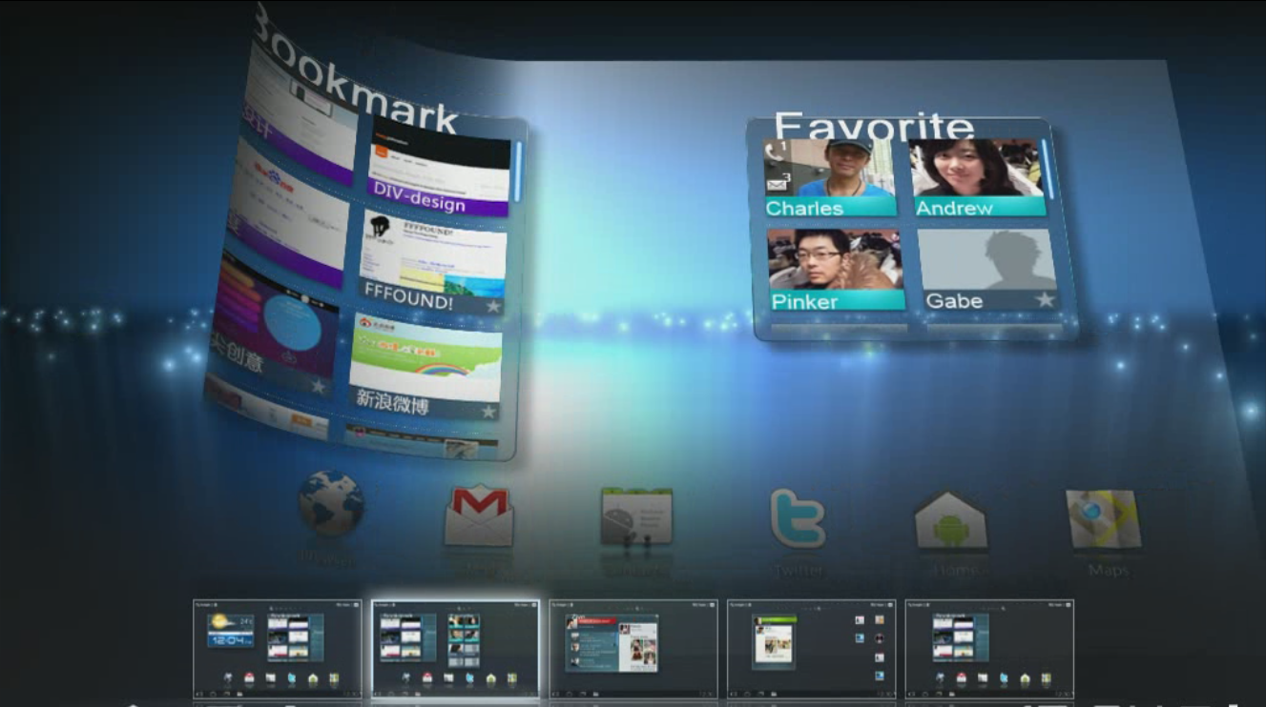

图15 滑屏动画效果

Notes：

无。

### 2.3.3任务管理器（B10）

ID：B09

Name：任务管理器应用

Importance：1级

Initial Estimate：2人×2.5工作日＝5人日

How To Demo：

任务管理器启动时，以弧形方式显示当前正在运行的程序的缩略图，从屏幕左边飞入，如图15所示。

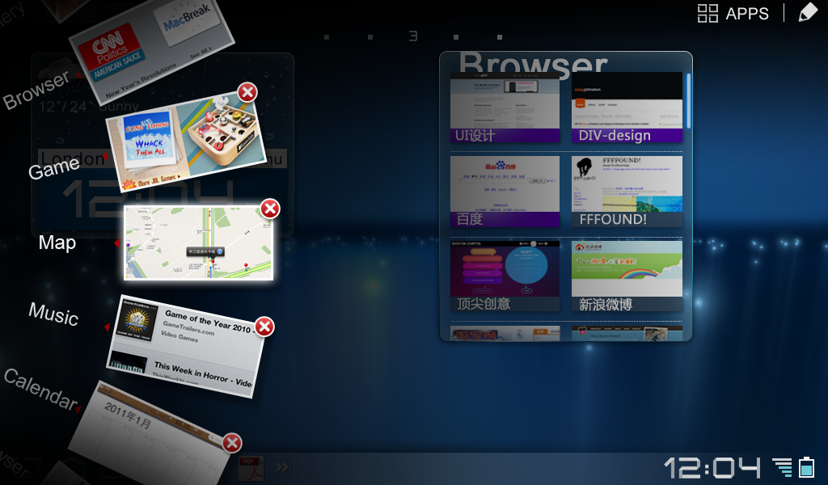

图16 多任务程序缩略图效果

用户可上下滑动查看所有的程序缩略图，滑动时按照弧形方向转动，程序缩略图有前后震动效果，关闭程序时，上下两个临近程序缩略图会有上下震动效果。

点击一个程序缩略图，被点击的缩略图会飘出，并逐渐放大到整个屏幕，然后激活该应用程序，如图16所示。

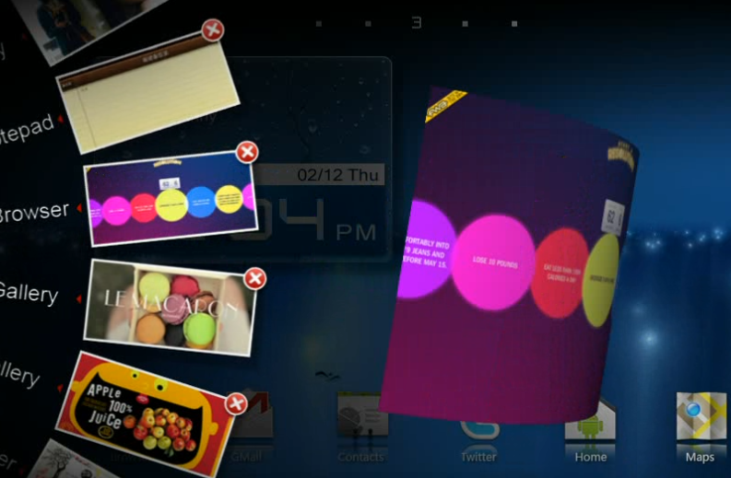

图17 程序缩略图点击效果

Notes：

无。

## 2.4 Launcher启动器

### 2.4.1桌面显示（B11）

ID：B11

Name：桌面显示改造

Importance：1级

Initial Estimate：1人×1工作日＝1人日

How To Demo：

按照设计中的桌面进行改造，多桌面则在每个桌面可以显示多种壁纸类型，且增加桌面编号，如图？？所示。



图18 多桌面编号效果

状态栏采用原生系统功能，且增加一个按钮，点击后运行一个应用，如图？？所示。

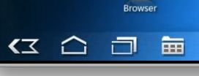

图19 状态栏增加按钮效果

Notes：

无。

### 2.4.2程序菜单（B12）

ID：B12

Name：程序菜单改造

Importance：1级

Initial Estimate：1人×1工作日＝1人日

How To Demo：

程序菜单采用原生系统功能，支持多屏滑动，且增加屏幕编号，如图？？所示。

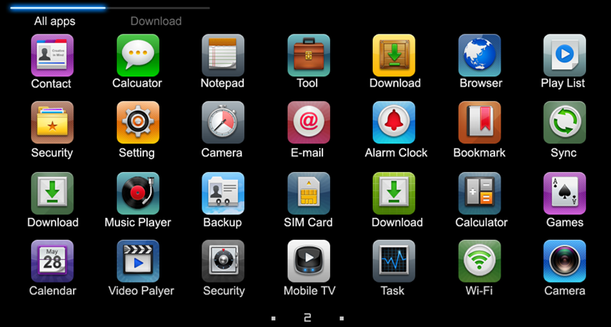

图20 程序菜单多屏编号效果

Notes：

无。

### 2.4.3 Launcher架构（B13）

ID：B13

Name：Launcher架构

Importance：1级

Initial Estimate：1人×10工作日＝10人日

How To Demo：

系统界面的最小框架，支持锁屏、Widget管理、多桌面、状态栏、程序菜单。架构设计应合理、健壮、易扩展。

Notes：

无。